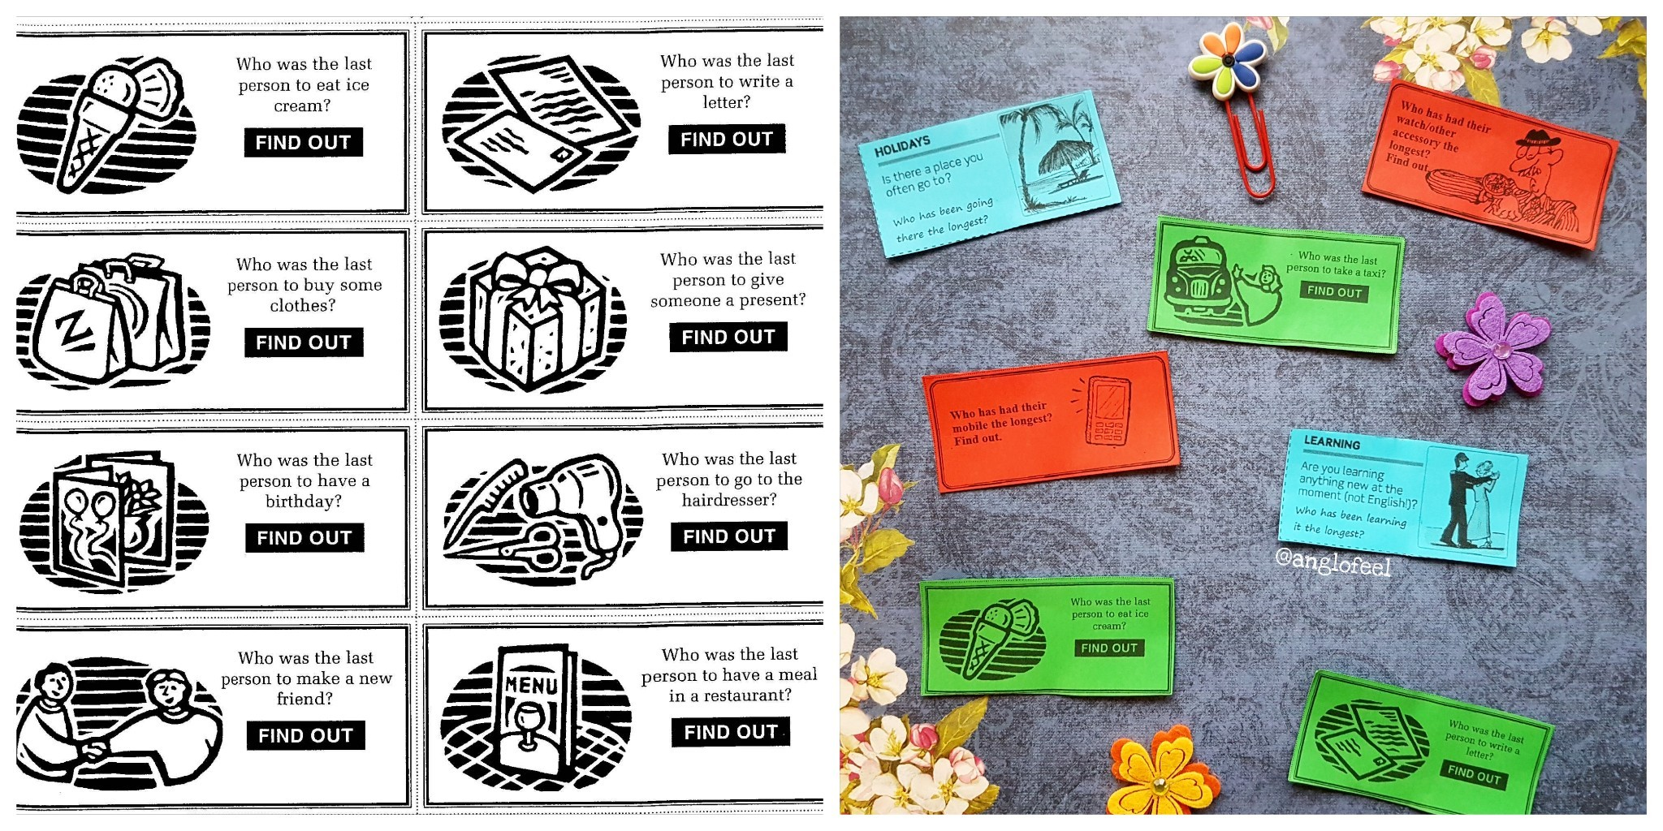

На зеленых карточках – активити из сборника Reward Elementary Resource Pack на практику Past Simple. В оригинале предполагается, что ученики в парах задают вопросы, отвечают на них:
- When did you last eat ice cream / buy some clothes, etc
- When was the last time you ate ice cream / bought some clothes, etc.
- Yesterday / last week / a month ago
…и выясняют, who was the last person to eat ice cream / buy some clothes, etc.

Эту же активити можно обыграть так, что она отлично впишется в тренировку Present Perfect– особенно отрицательных предложений, которые почти не отрабатываются в учебниках. После:
When did you last eat ice cream?
Last week

И задаем «уточняющий вопрос»:
So you haven’t eaten ice cream for a week?
That’s right.

Это уже, конечно, не Elementary, а как минимум Pre-intermediate, но зато мы одним выстрелом трех зайцев потренируем (зачем убивать? убивать не надо))) – и Past Simple, и Present Perfect, и разницу между ними:
When did you last take a taxi?
About a month ago. And I haven’t taken a taxi since then.

Источник: Kay, S. (1998) Reward Elementary Resource Pack, Macmillan Education

Эту активити уровня Elementary я беру отдельно саму по себе с начальными уровнями, а потом, начиная с Pre-intermediate и далее со всеми остановками, комбинирую с другими.

На красных карточках – тренировка Present Perfect для duration с глаголами have, know, be. Их я взяла в сборнике Reward Intermediate Resource Pack и немного переработала для своих корыстных целей – практика исключительно Present Perfect (БЕЗ Present Perfect Continuous). Час времени, фоторедактор и умелые ручки и получилась совсем другая активити:
- How long have you known your oldest friend?
- How long have you had your watch?
- Are you a member of any group / organization? How long have you been a member?
Никто не мешает по каждому пункту позадавать дополнительные вопросы в Past Simple:
- How did you meet? Did you become friends straight away?
- Where did you buy it? How much was it?
- Why did you join them?
Источник: Kay, S. (2001) Reward Intermediate Resource Pack, Macmillan Education

Ну а на синих карточках – исключительно Present Perfect Continuous (тоже пришлось поработать в фоторедакторе). Это уже либо Intermediate, либо Upper-intermediate.
- Are you learning anything new at the moment? How long hve you been learning it?
- Is there a place you often go to? How long have you been going there?
Опять-таки, можно брать эту активити отдельно, саму по себе, а можно скомбинировать с предыдущими двумя – что я и делаю на более высоких уровнях для тренировки разницы между Past Simple, Present Perfect и Present Perfect Continuous.
Источник: English File Third Edition Intermediate Teacher’s Book

Общие принципы, как сделать из одного упражнения три, такие:
  - Берем одну активити и используем ее на разных уровнях для тренировки того же материала, немного усложняя:
- A is bigger than B -> A is way bigger than B
- This one is the fluffiest -> It's the fluffiest cat I've ever seen
- If it rains, we’ll stay at home -> - What if it rains? - We'll stay at home then. -> - If I get up at 6.30, I'll catch the 7.30 train. - And if you don't? - I won't.

  - Берем одно упражнение и перепрофилируем его под другой материал:
- - When did you last take a taxi? – So you haven’t taken a taxi since last week?

3. Комбинируем несколько упражнений с разных уровней в одно

